Российская Федерация  Республика Бурятия  Администрация  муниципального образования  сельское поселение  «Краснопартизанское»  671401, Республика Бурятия,  село Ониноборск, улица Школьная , 6  тел. 8(30148) 24-1-35, тел/факс 24-1-35 E-mail: admkp@mail.ru | 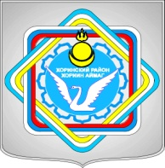 | Россин Федераци  Буряад Республика  «Краснопартизанское худоогэй поселени» гэhэн  муниципальна  байгууламжын захиргаан  671401, Буряад Республика,  Ониноборск тосхон, hургуулида гудамжа, 6  тел. 8(30148) 24-1-35, тел/факс 24-1-35  E-mail:admkp@mail.ru

Распоряжение

№ 50 от «29» сентября 2017 г.

«Об изменении адреса земельного участка»

На основании Приказа Росстата изменить адрес земельного участка с кадастровым номером № 03:21:110134:27, расположенного по адресу: Республика Бурятия, Хоринский район, п. Зун-Хурай, ул. Школьная, д. 9, на следующий адрес; Республика Бурятия, Хоринский район, п. Зун-Хурай, ул. Школьная, д. 9, кв.2.

Глава администрации МО СП
«Краснопартизанское» Ц.Д.Дондоков

